Hodinový stroj s dálkovým ovládáním

Jan Chroust, Jakub Kákona

Zařízení je v hodné pro astronomii, kde je potřeba automatické sledování zaměřeného objektu dalekohledem. U zařízení je možné definovat směr a rychlost otáčení krokového motoru. Proto je zařízení univerzální hodinový stroj, pro různé objekty a instalace dalekohledů.

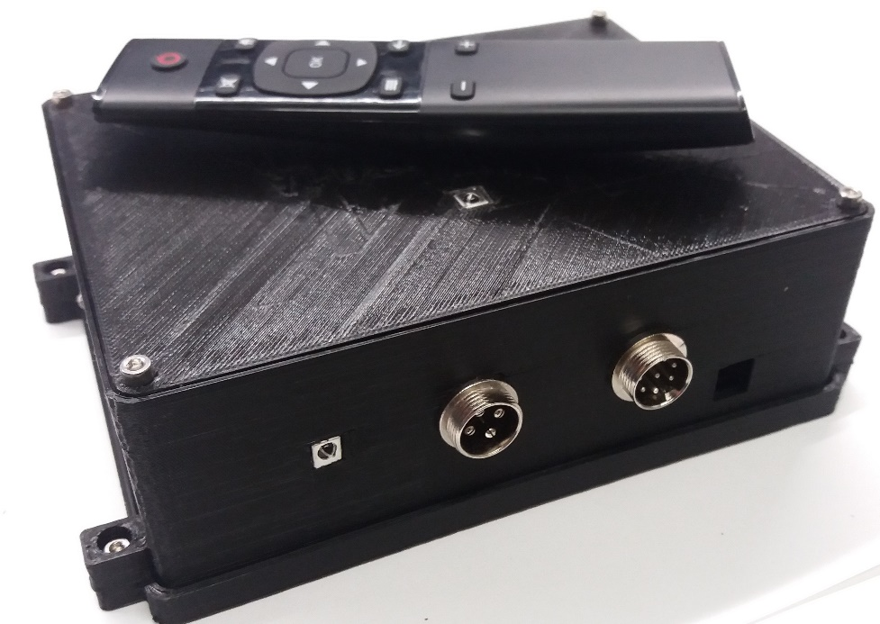

# Technické parametry

|  |  |  |
| --- | --- | --- |
| **Parametr** | **Hodnota** | **Poznámka** |
| Napájení | 12 V |  |
| Ovládání | Dálkový ovladač |  |
| Rozměry | Dle zvolené koncepce |  |

# Popis konstrukce

### Úvod

Zařízení CLOCKMOT01A umožňuje automatické sledování zaměřeného objektu dalekohledem. Zařízení je variabilní. Je možné měnit směr a rychlost otáčení. Standardně je přístroj nastaven na jednu rychlost a je možné ho dálkovým ovladačem zapínat a vypínat. Dálkovým ovladačem je možné také volit rychlost 80% a 120% pro jemné dozaměření objektu.

Zařízením je možné ovládat motory do napětí 45 V a proudu 3A.

V případě zájmu o dodání CLOCKMOT nás prosím kontaktujte, protože konstrukce může být přizpůsobena požadavků. Je možné dodání více senzorů pro dálkové ovládání, úprava tlačítek ovladače, ovládání více krokových motorů, nebo připojení zařízení do ethernetu.

### Potřebné moduly

HBSTEP01B (s C pro 50V, jumper na ADCIN a VREG-VDD), I2CSPI01A, SUPERCAP01A, BATPOWER04C, Odroid C1+,

### Propojení modulů

#### Zapojení konektoru MIC338 pro motor:

PIN – barva délka

PIN 1 – **zelená** cm

PIN 2 – **bílá** cm

PIN 5 – **fialová** cm

PIN 6 – **žlutá** cm

1. vinutí motoru - PIN 1 a PIN 2

2. vinutí motoru - PIN 5 a PIN 6

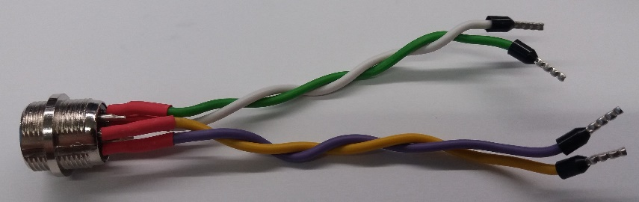

#### Zapojení konektoru MIC328 na vodiče motoru SX23-1414:

PIN – barva

PIN 1 – **modrá** + **zelená**

PIN 2 – **žlutá** + **bílá**

PIN 5 – **hnědá** + **oranžová**

PIN 6 – **červená** + **černá**

#### Zapojení IRF senzoru:

PIN – barva

1 – **bílá**

2 – **hnědá**

3 – **šedá**

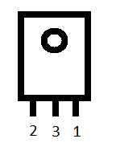

**Zapojení IRF senzoru na Odroid C1:**

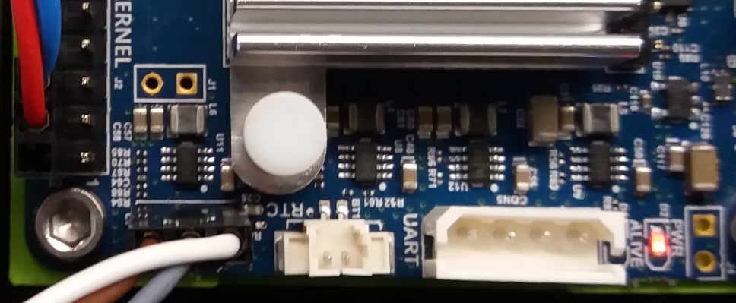

**Zapojení IRF senzoru na MIC334:**

PIN – barva

PIN 1 – **bílá**

PIN 2 – **hnědá**

PIN 3 – **šedá**

#### Propojení mezi moduly HBSTEP01B a I2CSPI01A

I2CSPI01A – HBSTEP01B

#SS0 - #CS

CLK – CK

MISO – SDO

MOSI – SDI

Na I2CSPI01A vyvést vodičem napájení POWER IN na I2C hřebínek. Kvůli pull-up a napájení

# Fotografie

Vnitřní zapojení

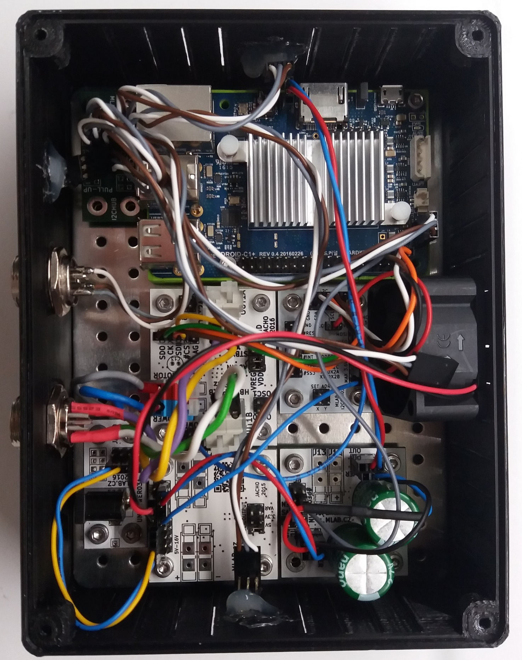

Vnější pohled:

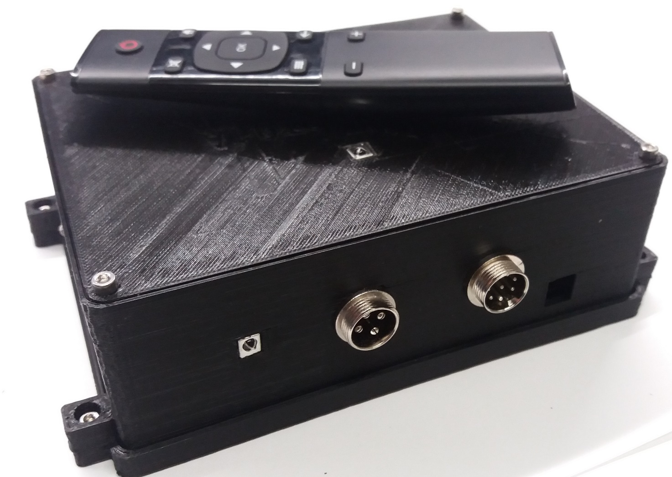

Ukázka vzhledu mechanické konstrukce (Astronomický ústav AV ČR – Ondřejov):

